Спецификация графического редактора: диаграмма информационного продукта

Содержание

Спецификация графического редактора: диаграмма информационного продукта 1
Описание 1
Графическая нотация 2
Вершины 2
Дуги 2
Тулы 2
Расположение 2
Действия 3
Элементы 3
Дуги 3
Ограничения текущей версии и идеи развития 3

Описание
Этот редактор предназначен для отображения и редактирования структуры информационного продукта (InfProduct) в формате DRL.

Графическая нотация
АОН Caller ID
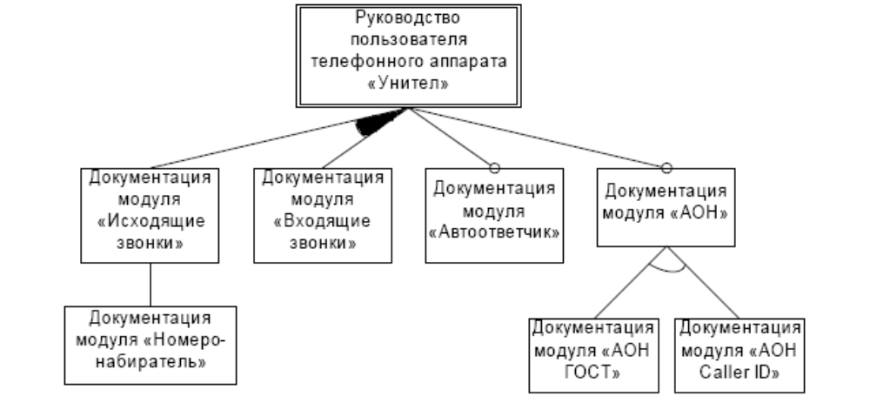
Рисунок 1: пример диаграммы документации информационного продукта

Вершины
InfProduct – в двойной рамке, ровно один на диаграмме.
InfElement – в одинарной рамке
Обе вершины отображают и позволяют редактировать имя и id.
Один и тот же элемент InfElement может быть изображён на диаграмме несколько раз – для удобства восприятия. При этом также повторно отображаются и все его зависимости.

Дуги
Подпись к соединению – id соответствующего infelemref.
С кружком на конце – optional.
Без кружка – mandatory.
Объединённые в группу соединены на диаграмме дугой. Заштрихованная соответствует группе «OR», незаштрихованная – «XOR».
Соединения исходят из одной точки элемента – середины нижней грани.
Циклы считаются недопустимыми.

Тулы
Создание:
- InfElement
- Тулы создания всех остальных элементов, которые появятся на этой схеме
- Connection
- Group creation (?)

Расположение
Элементы могут располагаться пользователем; доступна опция «arrange all» – автоматическое расположение элементов диаграммы. При этом они располагаются сверху вниз, слева направо в порядке следования в файле с текстом.

Действия
Double-click на любой элемент диаграммы – переход в соответствующее место в текстовом редакторе.

Элементы
Изменение порядка следования элементов может быть изменено в структурном EMF-редакторе, который дополняет графический.
Создание InfElement на диаграмме возможно либо с помощью тула, либо загрузкой файла DRL из файловой системы.
Удаление InfElement приводит только к удалению его с диаграммы, но не из файла. При этом удаляются и ведущие к нему (но не от него!) связи. Удаление InfProduct из редактора диаграмм невозможно.

Дуги
Изменение свойства optional производится в Properties view.
Изменение принадлежности к группе изменяется в Properties view; в контекстном меню выбранного набора дуг есть пункты «remove from group» и «join to a group».

Ограничения текущей версии и идеи развития
- Формат файла не соответствует DRL; нет работы с docbook.
- Фактически сейчас визуализируется содержимое DocumentationCore DRL-файла и предполагается, что все InfElement и InfProduct элементы в нём содержатся. Создание и удаление оперирует непосредственно с соответствующими элементами файла.
- Было бы логичнее сделать специальный элемент для группы и присоединять InfElement уже к нему. Это значительно упростит для пользователя создание, удаление групп и управление ими.
- Кажется разумным действительно визуализировать DocumentationCore – иметь один файл с диаграммой на папку или на проект. Тогда возможно иметь больше 1го InfProduct на диаграмме и можно убирать его с неё.
- Возможно, при удалении элемента с диаграммы логичнее удалять с неё и всё поддерево.
- Различные расширения файлов для DRL-файлов с различным содержимым: напр. drlp для InfProduct и drle для InfElement.
- Рисовать стрелочку для mandatory соединения, чтобы была понятна направленность.

